Pıcea Engelmannii (Engelman Çamı)

Özellikleri

Az tanınmış bu tür geniş, konik şekliyle ve sıkı mavi-yeşil (çelik maviye kadar) iğneleriyle oldukça zariftir. Olgunlaşınca açık kahverengiye ulaşan kırmızımsı kozalakları vardır. Kuru bölgeler hariç her yerde yetişir ve Rock dağlarından kaynaklanır.

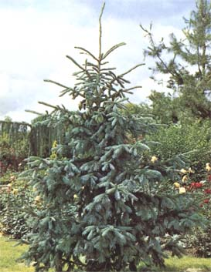

Yapraklı Ağaclar | YAPRAK  RENGİ | ÇİÇEK  RENGİ | MEYVE  (TOHUM)  RENGİ | SONBAHARDA  YAPRAK  RENGİ | çiçek açma dönemi | boy(max mt.) | çit için | bodur için | grup için | Davranış |  |  | Gelişme |  |  | Toprak |  | Işık İhtiyacı |  |  | İklim |  | Bölge |  |  |  | not
 |  |  |  |  |  |  |  |  |  | yayılıcı | dağınık | piramit form | yavaş | orta | hızlı | taze / havalanmış | kuru | güneş | gölge | yarı gölge | soğuk | ılıman | kıyı şeridi | alçak rakım | yüksek rakım | ova | not
Pıcea Engelmannii | Mavi / Yeşil | - | - | - | - | 20 | - | - | - | - | - | - | - | - | - | X | - | - | - | - | - | - | - | - | - | - | -

